9
FITXA
Activitats
Nom Data
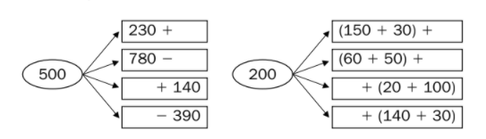
- Pensa i completa:

- Calcula i completa la factura següent:
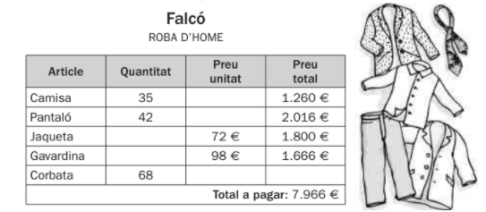

- Forma dos números romans amb les lletres de cada requadre i escriu
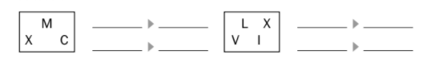
el valor de cada un.
Recorda:
I és igual a ..... V és igual a ..... X és igual a.....
L és igual a ..... C és igual a .... D és igual a..... M és igual a .....

FITXA
95

Problemes

Nom Data
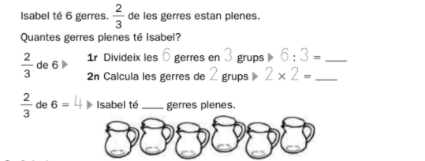
- Llegeix, calcula i pinta

- Llegeix, observa i calcula
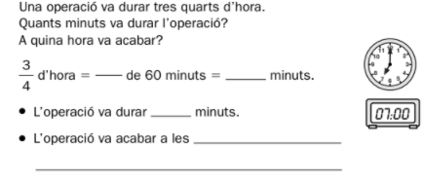

- Llegeix i calcula
